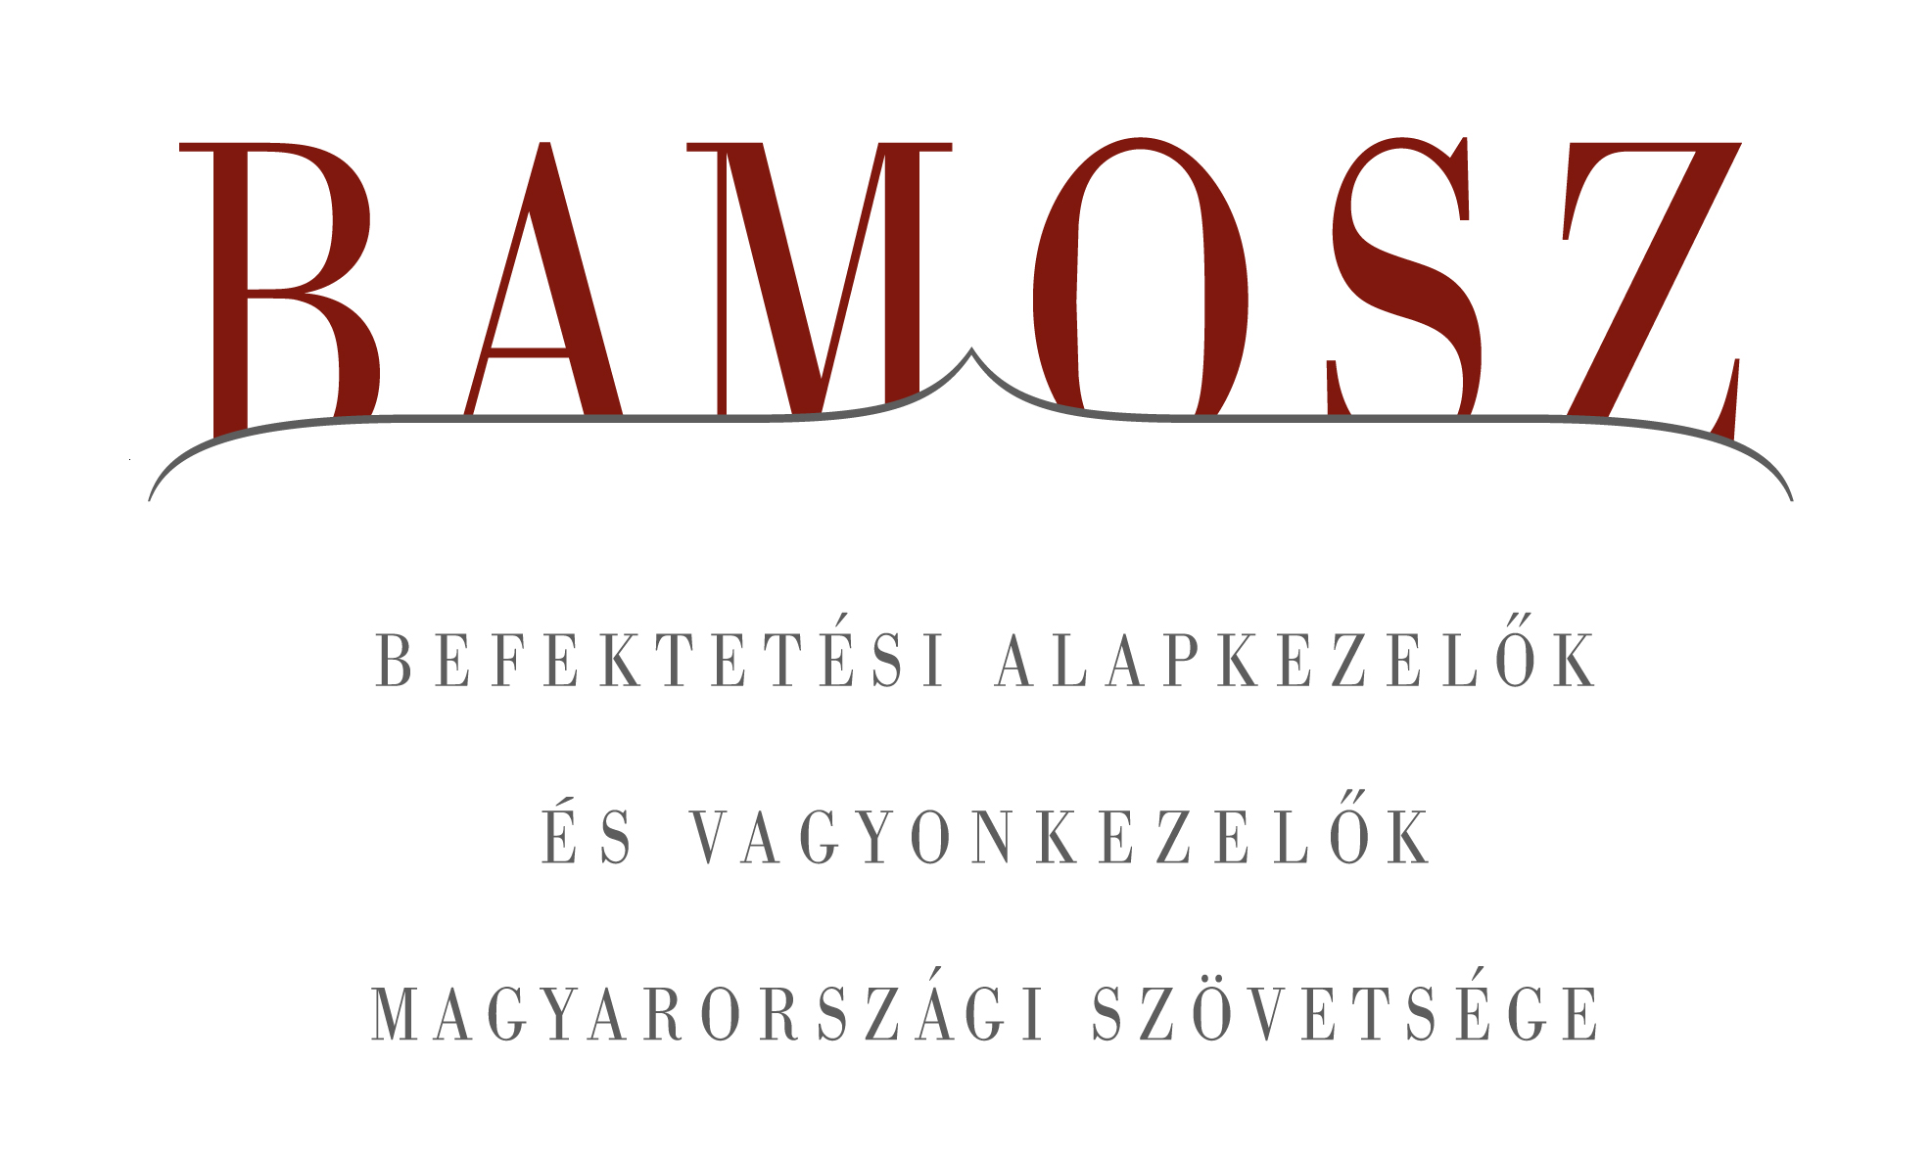

További növekedés a befektetési alapok piacán

Budapest, 2014. október 16.

Folytatódott a vagyon gyarapodása a befektetési alapok piacán szeptemberben is, ami két éves folyamatos növekedést jelent. Mind a fejlett, mind a fejlődő világ tőzsdéi korrigáltak, de a magyar tőzsde ezzel szemben enyhe növekedést tudott felmutatni. A forint felemásan szerepelt, hiszen tovább gyengült a dollárhoz képest, de az euróval szemben emelkedni tudott. A vagyongyarapodást tekintve a befektetési alapok piacán ebben a hónapban ismét kimagasló növekedést hoztak a vegyes alapok, de a kötvényalapok teljesítménye is említésre méltó.

A befektetők továbbra is keresik és kedvelik a befektetési alapokat. Ebben a hónapban összességében 60 milliárdnyi friss tőke érkezett az alapokba, ezen belül a legtöbb friss pénz a kötvény és a vegyes alapokba. Az egyes kategóriák közül csupán a likviditási alapoknál látunk tőkekiáramlást, ott viszont jelentőset. A kezelt vagyon alakulása ebben a hónapban nem mutat egységes képet, hiszen a likviditási alapok vagyona jelentősen, a részvény alapoké kisebb mértékben, a származtatott alapok vagyona pedig enyhén csökkent. A tőkeáramlás és a hozamok eredőjeként BAMOSZ tagok által kezelt befektetési alapok összvagyona 56 milliárd forinttal, azaz 1 százalékkal növekedett szeptemberben.. A hónap végén a BAMOSZ tagok mindösszesen 5.418 milliárd forintot kezeltek befektetési alapokban.

Néhány fontosabb tőkepiaci
index teljesítménye
RMAX | 0,25 %
MAX | 0,06 %
BUX | 0,59 %
BIX | 0,33 %
MSCI WF (USD) | - 2,67 %
MSCI EM (USD) | - 7,39 %

Az euró/forint, illetve a
dollár/forint árfolyam változása
EUR/HUF | - 1,56 %
USD/HUF | 2,47 %

A nyilvános nyíltvégű „hagyományos” értékpapír alapok adják az összvagyon többségét (66,3 százalékát). Az ilyen típusú termékekben kezelt vagyon az elmúlt hónapban összességében 0,9 százalékkal nőtt.

A pénzpiaci alapok vagyona 2,3%-kal csökkent, ezen belül a likviditási alapok vagyona 5,2%-kal. Mindez gyakorlatilag a hazai likviditási alapoknak köszönhető, ahonnan 56 milliárdnyi tőke áramlott ki.

A kötvényalapok továbbra is népszerűek. Az utóbbi hónapokban főleg a rövid futamidejű hazai kötvényalapokat keresik a befektetők és így volt ez szeptemberben is. A tőkebeáramlás közel 40 milliárd forint, amely a legnagyobb a kategóriák között és ami döntő részben a rövid kötvényeknek köszönhető. A vagyongyarapodás a hozamokkal együtt 3,5% volt.

A vegyes alapokba jelentős mértékű, 30,5 milliárd forintnyi tőke áramlott be az elmúlt hónapban, ami a második legmagasabb érték. A hozamokkal együtt a vagyon 5%-kal növekedett, amely szintén a második legmagasabb érték a kategóriák között.

A magyar tőzsdeindex ezúttal a trenddel szemben tudott emelkedni. A részvényalapokba be- és kiáramló tőke tulajdonképpen kiegyenlítették egymást. Így gyakorlatilag a hozamoknak köszönhetően összességében a részvényalapok vagyona 1,3%-kal lett kevesebb.

A tőkevédett alapokba ezúttal 5,3 milliárdnyi friss tőke érkezett, de a hozamok nem segítették a bővülést, így mindössze 1 százalékos növekedést mutat a kategória vagyona.

Az abszolút hozamú alapok esetében a nagy vágta alábbhagyni látszik. A tőkebeáramlás nagysága közel 12 milliárdot tett ki, amin a hozamok tovább javítottak, így a kategória vagyongyarapodása 3,1%-os volt.

Az ingatlanalapok ezúttal sem érték el az átlagos vagyongyarapodást. A tőkebeáramlás mindössze 0,8 milliárd, amin némileg még a hozamok javítottak, így a tőkebeáramlás és a hozam együttesen 0,4%-os pozitív vagyonváltozást hozott.

Az árupiaci alapokba 1,2 milliárdnyi tőke érkezett, amely a kategória nagyságához képest igen jelentős, így a nettó eszközérték 6%-kot meghaladó mértékben növekedett.

Az elsősorban intézményi befektetők vagyonát kezelő zártkörű alapok esetében az elmúlt hónapban közel 5 milliárdos tőkebeáramlást tapasztalhattunk. A vagyongyarapodás meghaladta az átlagos mértéket, nagysága 2,7%-os volt.

A szerkesztők figyelmébe:
BAMOSZ
A Befektetési Alapkezelők és Vagyonkezelők Magyarországi Szövetsége (BAMOSZ) a hazai alap- és vagyonkezelő szakmát képviselő szövetség. A BAMOSZ 26 tagja összesen több, mint 8.200 milliárd forint vagyont kezel, ezen belül mintegy 5.418 milliárd forintot befektetési alapokban. A BAMOSZ honlapja a www.bamosz.hu oldalon található.
A tájékoztatóban szereplő adatok – egyéb megjelölés hiányában – a Befektetési Alapkezelők és Vagyonkezelők Magyarországi Szövetségének tagjai által szolgáltatott számokon alapulnak, és kizárólag a BAMOSZ tagjaira vonatkoznak. Az adatok tájékoztató jellegűek, azok helyességét a BAMOSZ-nak nem áll módjában ellenőrizni, ezért azokért felelősséget nem vállal.

Részletes háttértáblák a BAMOSZ honlapon találhatók:
http://www.bamosz.hu/web/guest/dokumentumok-es-statisztikak/-/document_library_display/ir0V/view/35326

További információ:
Temmel András
info@bamosz.hu
374-07-56

